Анализ на решението на задача
B1. Ивет Лалова ☺
Разглеждаме кривите S₁ и S₈, по които се мерят дължините съответно на най-вътрешния и най-външния коридор. Те са еквидистантни по условие и са изградени от отсечки и/или дъги. Разликата в дължините на S₈ и S₁ се натрупва в дъговите участъци, в правите участъци от пистата няма разлика в дължините на успоредните отсечки, които изграждат кривите. Лесно се вижда, че разликата в дължините на две еквидистантни дъги, ограничени от един и същ централен ъгъл зависи само от разстоянието W между дъгите (в нашия случай 7 широчини на коридор). Дължината на вътрешната дъга е 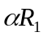, а на външната е 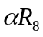, а . разликата между тях е 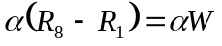. Сумата от централните ъгли на всички дъги, изграждащи кривите S₁ и S₈ е  от където натрупаната разлика в дължините за цялата писта между S₈ и S₁ е 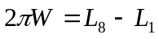 или отговорът на задачата е 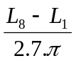
R₁
R₈
α
Автор: Евгений Василев

